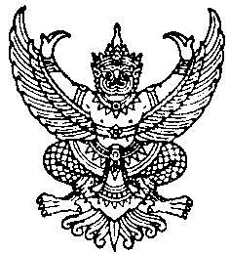

ประกาศองค์การบริหารส่วนตำบลหนองใหญ่

เรื่อง ประกาศใช้แผนปฏิบัติการป้องกันและปราบปรามการทุจริต
ประจำปีงบประมาณ พ.ศ. 2563
..............................................................

ด้วยองค์การบริหารส่วนตำบลหนองหนองใหญ่ ได้จัดทำแผนปฏิบัติการป้องกันและปราบปราม
การทุจริต ประจำปี พ.ศ. 2563 เพื่อให้การดำเนินงานสอดคล้องกับแผนปฏิบัติการป้องกันการทุจริตขององค์การบริหารส่วนตำบลหนองใหญ่ ประจำปี พ.ศ. ๒๕๖๑–๒๕๖๔ ตามที่คณะกรรมการ ป.ป.ช. เสนอและให้หน่วยงานภาครัฐ แปลงเป็นแนวทางและมาตรการสู่การปฏิบัติโดยกำหนดให้มีการทำแผนปฏิบัติการป้องกันการทุจริต 4 ปี (พ.ศ.2560-2564) พร้อมทั้งจัดทำรายงานผลการประเมินตนเอง (Self Assessment Report:SAR) องค์การบริหารส่วนตำบลหนองใหญ่ ใช้เป็นกรอบแนวทางการปฏิบัติราชการสอดคล้องกับยุทธศาสตร์ ว่าด้วยการป้องกันและปราบปรามการทุจริต เพื่อให้เกิดความโปร่งใสในการดำเนินงานของหน่วยงานให้เกิดประสิทธิภาพต่อไป
ดังนั้น เพื่อเป็นการเผยแพร่ข้อมูลข่าวสารของโครงการและปฏิบัติให้สอดคล้องกับพระราชบัญญัติ
ข้อมูลข่าวสารของราชการ พ.ศ. 2540 และกฎหมายอื่นที่เกี่ยวข้อง องค์การบริหารส่วนตำบลหนองใหญ่ จึงขอประกาศเพื่อประชาสัมพันธ์แผนปฏิบัติการป้องกันและปราบปรามการทุจริต ประจำปี พ.ศ. 2563 รายละเอียดตามเอกสารที่แนบท้ายประกาศฉบับนี้
จึงประกาศให้ทราบโดยทั่วกัน

ประกาศ ณ วันที่ 27 พฤศจิกายน พ.ศ.๒๕๖2

ลงชื่อ 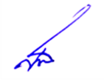
(นายกอง มูลนิกร)
นายกองค์การบริหารส่วนตำบลหนองใหญ่

